命令记录：

# 准备工作：

1.安装软件

2.配置用户和邮箱 （github注册的账号和邮箱）

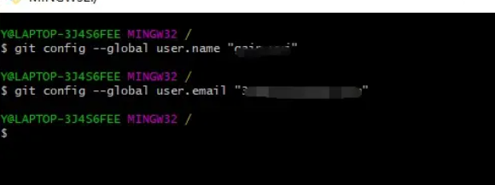

3.设置SSH key

# 创建仓库

git init //把这个目录变成Git可以管理的仓库

git add README.md //文件添加到仓库

git add . //不但可以跟单一文件，还可以跟通配符，更可以跟目录。一个点就把当前目录下所有未追踪的文件全部add了

git commit -m "first commit" //把文件提交到仓库

git remote add origin git@github.com:haozhang666/GitLearning.git //关联远程仓库

[git@github.com:haozhang666/GitLearning.git](mailto:git@github.com:haozhang666/GitLearning.git)

或者<https://github.com/haozhang666/GitLearning.git>

git push -u origin master //把本地库的所有内容推送到远程库上

参考：

<https://zhuanlan.zhihu.com/p/193140870>

<https://blog.csdn.net/qq_43768946/article/details/90411154>